**EXMO. SR. PRESIDENTE DA CÂMARA MUNICIPAL DE SUMARÉ**

Indico ao Exmo. Sr. Prefeito municipal, e a ele ao departamento competente no sentido de providenciar a Limpeza da área pública na **Rua da Saúde do lado do USF Picerno com a Rua das Crianças** **Bairro Picerno 2.**

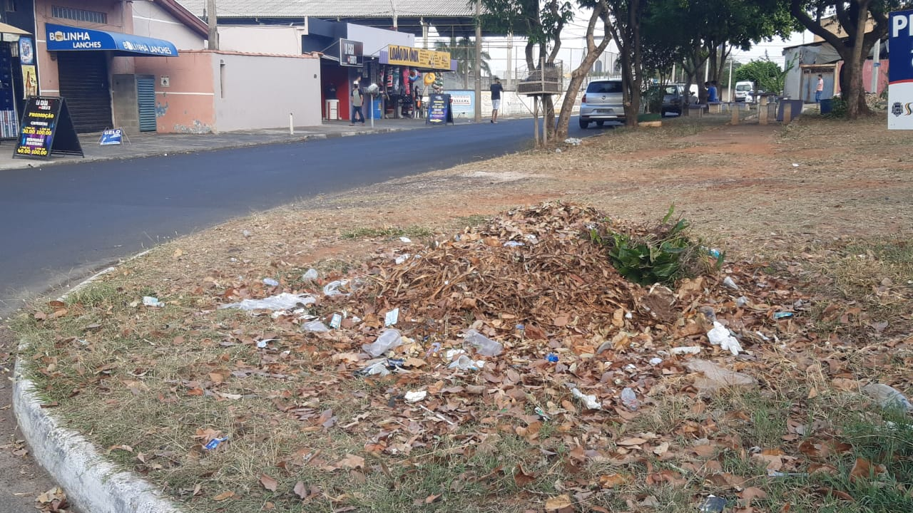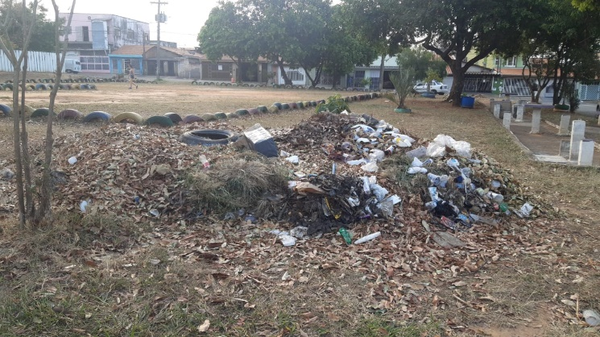

O pedido se faz necessário, pois muitos usuários e pedestres reclamam do lixo e entulho com riscos até mesmo de DENGUE com água parada.

**Sala de Sessões, 29 de março de 2022**

